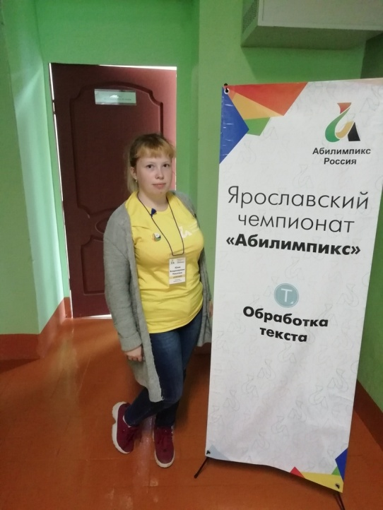
Что повлияло на Ваш профессиональный выбор?
Меня зовут Никитина Юля. Я выпускница ГПОУ ЯО Мышкинского политехнического колледжа, училась на профессию "Мастер по обработке цифровой информации". Я закончила колледж в 2021 году. На мой профессиональный выбор повлияло несколько факторов. Во-первых, в современном мире всё так или иначе связано с информационными технологиями, поэтому необходимо уметь работать с компьютером. Во-вторых, колледж находится близко. И там учится моя подруга.
Как Вы начинали свою работу? Какие трудности у Вас были в начале работы? Каких навыков Вам не хватало?
Пока я не работаю, учусь на втором курсе. Но я думаю, трудности заключаются в том, что в маленьком городе или поселке нет такого количества рабочих мест, как в большом городе. Навыки, как говорится, приходят с опытом. Но вот сейчас я понимаю, что мне не хватает коммуникативных навыков: начать разговор, заинтересовать человека, что-то ему посоветовать. Я считаю, что именно эти навыки нужно больше развивать.
Какие знания и умения, по Вашему мнению, необходимы будущему специалисту в данной сфере? Какими качествами (личностными, профессиональными) он должен обладать?
Я думаю, что будущему специалисту необходимы навыки работы не только с компьютером, но и с людьми. Он должен обладать как личными, так и профессиональными качествами. Быть ответственным, целеустремленным, инициативным, стремиться к повышению своего профессионального уровня.
Как Вы считаете, каковы Ваши главные достижения в профессиональной сфере?
Я два года подряд участвую в Ярославском чемпионате по профессиональному мастерству среди инвалидов и лиц с ограниченными возможностями здоровья "Абилимпикс" в компетенции "Обработка текста". В 2019 году я заняла 2 место, в 2020 году я заняла 3 место.
Можете ли Вы посоветовать студентам полезные ресурсы для профессионального развития в этой области?
Я думаю, нужно больше общаться с людьми, участвовать в различных мероприятиях, делиться опытом.
Какие рекомендации Вы можете дать выпускникам в ситуации поиска работы?
Нужно еще во время обучения постараться заявить о себе, сделать так, чтобы тебя знали. В рамках небольшого города, это сделать не так и сложно, тебя могут заметить, взять к себе на производственную практику, а потом взять и на работу. Мне хотелось бы в это верить.

Что повлияло на Ваш профессиональный выбор?
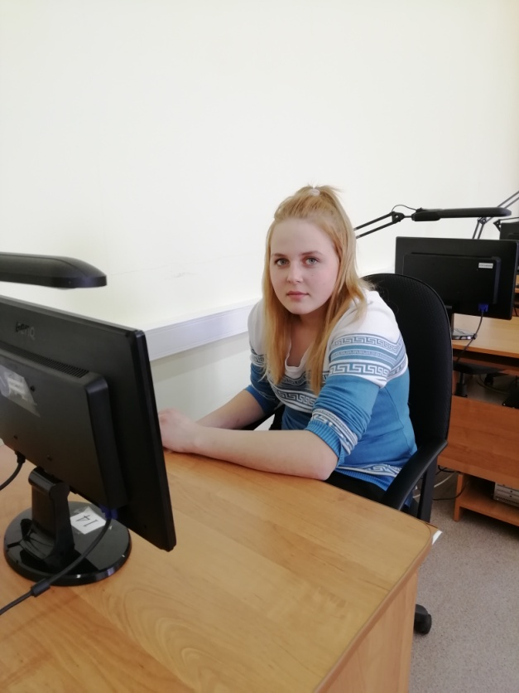
Меня зовут Лебедева Олеся. В 2020 году я закончила ГПОУ ЯО Мышкинский политехнический колледж по профессии "Мастер по обработке цифровой информации". Мне очень нравится эта профессия. Она включает в себя не только работу с компьютером, но и общение с людьми, проявление творческого начала. Разнообразие программ, работа с разными устройствами, работа с документами, создание и защита проектов - все это очень интересно. Наверно, именно поэтому я выбрала эту профессию.
Как Вы начинали свою работу? Какие трудности у Вас были в начале работы? Каких навыков Вам не хватало?
Я продолжаю повышать свой профессиональный уровень. Сейчас я учусь на втором курсе в этом же колледже по специальности "Компьютерные системы и комплексы". Мне иногда не хватает уверенности, думаю, это придет с опытом. Иногда встречается такая проблема: нас обучают работать в одних программа, а когда ты приходишь на работу, там программы другие, поэтому необходимо быстро перестроиться и освоить новые компьютерные программы.
Какие знания и умения, по Вашему мнению, необходимы будущему специалисту в данной сфере? Какими качествами (личностными, профессиональными) он должен обладать?
Я считаю, что будущему специалисту необходимы разносторонние знания и умения, которые необходимо постоянно развивать. На мой взгляд, специалист должен обладать коммуникабельностью, ответственностью, постоянно повышать свой профессиональный уровень.
Как Вы считаете, каковы Ваши главные достижения в профессиональной сфере?
Я закончила колледж с красным дипломом, впереди еще три года обучения. Но уже сейчас я считаю, что где бы я ни работала, нужно постоянно профессионально расти, не останавливаться на достигнутом.
Можете ли Вы посоветовать студентам полезные ресурсы для профессионального развития в этой области?
В Интернете очень много различной информации, советов, рекомендаций. Но я думаю, что иногда очень важен наставник, тот человек, который сможет в тебя поверить, подсказать, научить. Общение с людьми - вот, на мой взгляд, самый полезный ресурс.
Какие рекомендации Вы можете дать выпускникам в ситуации поиска работы?
В наше время очень сложно найти работу. Особенно если ты начинающий, молодой специалист. Иногда нужно доказать, что ты что-то можешь. Моя рекомендация такая - быть больше на виду, участвовать в конкурсах профессионального мастерства и заводить новые знакомства.

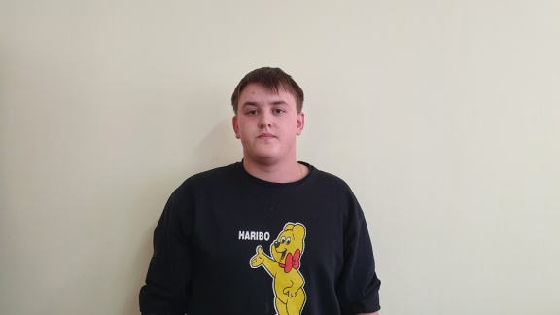
Что повлияло на Ваш профессиональный выбор?
Меня зовут Святослав Кофаль. Я закончил ГПОУ ЯО Мышкинский политехнический колледж в 2021 году, учился на по профессию "Автомеханик". Я с детства люблю машины. Поэтому после окончания школы мне было легко определиться с моим профессиональным выбором. Говорят, автомобиль - не роскошь, а средство передвижения. А без машины как без рук. Кроме прав, я получу еще квалификацию слесаря по ремонту автомобилей и оператора заправочных станций.
Как Вы начинали свою работу? Какие трудности у Вас были в начале работы? Каких навыков Вам не хватало?
Я проходил производственную практику и могу сказать, что на предприятии сталкиваешься с трудностями в налаживании контакта в общении, иногда не хватает терпения, усидчивости, не всегда понимаешь, что от тебя хотят.
Какие знания и умения, по Вашему мнению, необходимы будущему специалисту в данной сфере? Какими качествами (личностными, профессиональными) он должен обладать?
Я будущий водитель, мне важно соблюдать правила дорожного движения, знать причину поломки автомобиля и как его починить. Это профессиональные качества. Но необходимо в любой ситуации оставаться человеком. Быть порядочным, добрым, терпеливым.
Как Вы считаете, каковы Ваши главные достижения в профессиональной сфере?
Я участвую в конкурсах профессионального мастерства на уровне колледжа, в региональном чемпионате "Молодые профессионалы" WorldSkills Russia. Мне нравится общаться с моими ровесниками, узнавать что-то новое.
Можете ли Вы посоветовать студентам полезные ресурсы для профессионального развития в этой области?
Участие в конкурсах профессионального мастерства, повышение своего профессионального уровня, прохождение учебной и производственной практики на предприятиях, где тебя могут заметить как хорошего студента и пригласить потом на работу.
Какие рекомендации Вы можете дать выпускникам в ситуации поиска работы?
Поиск работы - ответственное дело. Не всегда приходится работать там, где хочется. Где-то нужен опыт и стаж, где-то нужен повышенный разряд. Но начать можно с чего-то малого. Иногда хочется сразу большую заработную плату, но нужно показать себя, чтобы тебе платили больше. Поэтому я рекомендую браться за любое дело, которое тебе по плечу и не отказываться от возможности чему-то научиться.

